2013年导游年审网上培训操作流程及须知

无锡导服中心兼职导游员2013年年审培训考核将于3月15日至3月30日进行，请各位导游务必在规定时间上网参加培训考核。
培训考核合格后，于3月20日至3月29日（上午9:30-11:30，下午13:30-16:30，双休日除外），携带《年审考核合格验证表》和导游证以及管理费（300元/年），年审教材费26元，到无锡市导服中心办理IC卡的刷卡事宜。刷卡事宜可以代为办理。
一、网上培训时间安排
日 期 | 导游证号
3月15日—16日 | D-3205-000002至D-3205-003304
3月17日—18日 | D-3205-003305至D-3205-005357
3月19日—20日 | D-3205-005362至D-3205-334234
3月21日—22日 | D-3205-334235至D-3205-335450
3月23日—24日 | D-3205-335451至D-3205-335851
25日至30日机动

二、网上培训考核操作流程如下：
1.登录（江苏旅游政务网）http://www.jstour.gov.cn/

2. 点击 进入系统页面
3.进入页面后请选择



4.同时点击进入

5.进入系统后，根据提示输入各项证件号码完成注册。
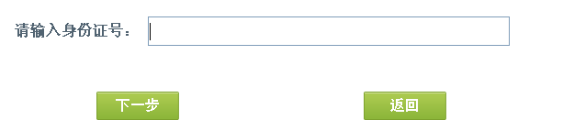
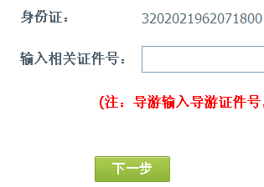

6.设置密码
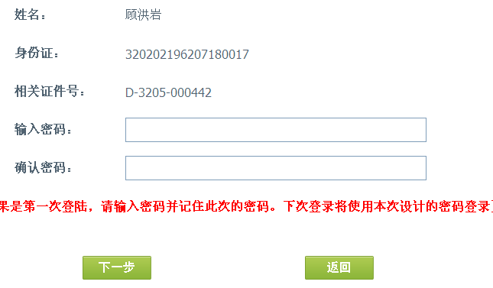

7.注册成功登陆之后请在“修改信息”项目中完善个人信息中的“工作单位”和“联系电话（手机）”。必须先行修改，培训考核完成后则无法返回修改。
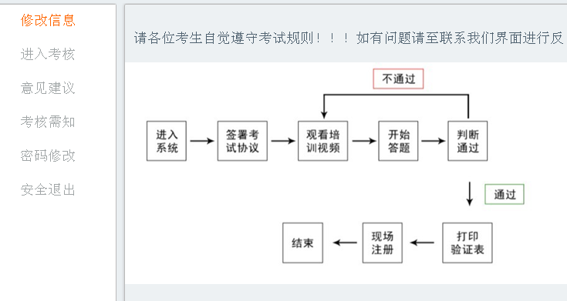

8. “进入考核”。 阅读《考核须知》，读完点击“已阅读”。
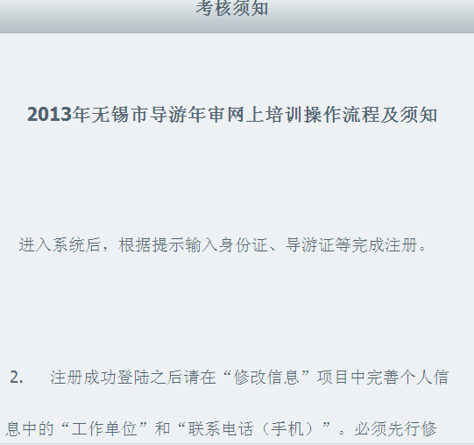

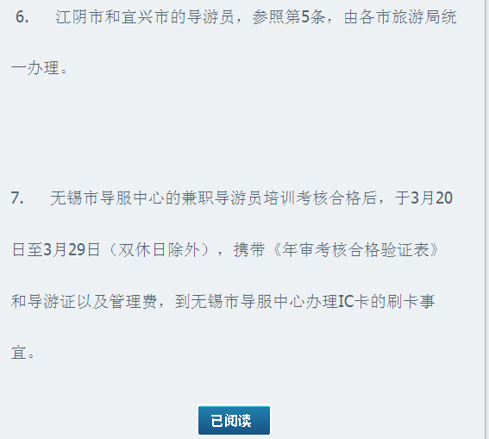

9.“必选题”为必须学习的课程，每学习完一门课程后，须完成随机抽出的一组试题，一组为10题，答对6题为合格。答题合格后可进行下一部分必选题观看，不合格则重新学习考核。每段视频材料必须一次性完整观看，否则需重新观看。 “可选题”为自选学习的课程，导游员必须选择其中之一观看之后答题，流程同“必选题”。
10.点击考题名称，进入观看视频。如“茶文化”，以此类推。（注意：不需要安装播放软件，这个是在浏览器直接播放的，只要浏览器的插件更新一下，需要注意的是IE版本要升级到IE8）
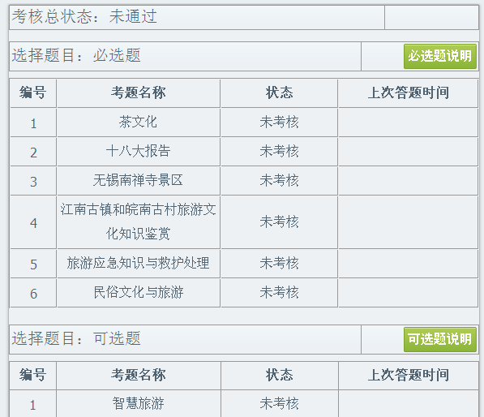

11.通过学习并考核合格之后，必须打印《年审考核合格验证表》。
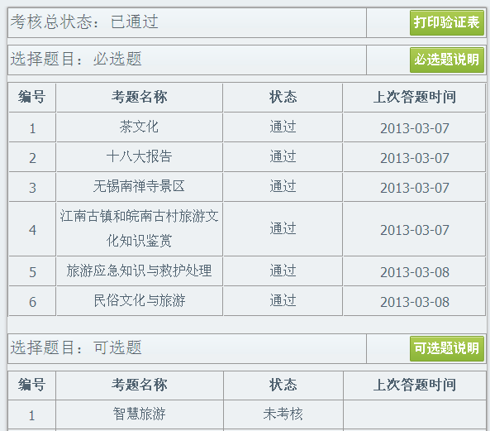
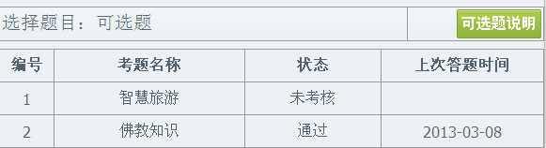

12.如考生显示“无信息”等操作问题，请及时联系82763000。

无锡导游服务中心
2013-3-11

